**4. Interpretación de Datos provenientes de investigaciones**

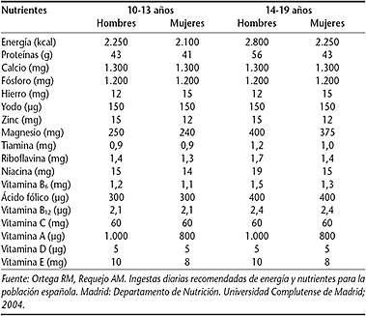**1. Si analizamos la siguiente información ¿Qué podemos concluir de la nutrición de las personas en esa región?**

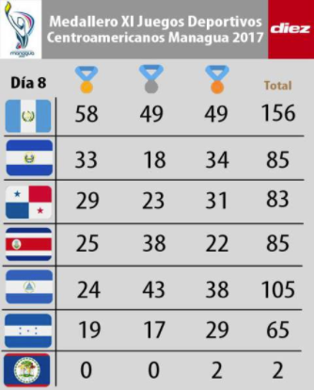**2. ¿Qué conclusiones podría llegar basado en la siguiente tabla y que predicciones podría hacer para un futuro basado en la siguiente información?**